西南交通大学2023－2024学年第(一)学期期末考试
班 级 学 号 姓 名
密封装订线 密封装订线 密封装订线
课程代码 SCAI003412 课程名称 计算机图形学 考试时间 120分钟
题号 | 一 | 二 | 三 | 四 | 五 | 总成绩
得分

备注：答案写在答题纸上，写在本试卷上不给分，本试卷可作为草稿纸使用。

一． 简答题（共20分）
- 计算机图形学软件主要研究哪些内容？（共6分）
- 简要说明图形和图像的主要区别？(共4分)
- GPU渲染流水线包括哪几个阶段？每个阶段主要完成哪些主要的任务？（共10分）

二． 计算题（共30分）
- 设平面上某线段起点的坐标为（10，10），终点的坐标为（15，20），如果采用Bresenham法绘制该线段，请写出X=13时，对应的Y值为多少？写出算法的求解过程。（共6分）
- 设平面上某圆的圆心坐标为（5，5），半径为10，如果采用中点画线法绘制该圆，则在X=2时，对应的Y值为多少？写出算法的求解过程。（共6分）
- 某三次B样条曲线的控制点分别为$P_{0}\left(0,0\right)$，$P_{1}\left(2,2\right)$，$P_{2}\left(4,1\right)$，$P_{3}\left(3,-1\right)$，请计算出t=0,0.5和0.8时对应的曲线上的点，要求写出计算表达式。（6分）
- 已知某模型上的点$P_{0}\left(1.0,1.0,1.0\right)$。该模型局部坐标系的坐标原点在世界坐标系中的位置为（1.0,2.0,3.0），局部坐标系的Y轴与世界坐标系的Y轴平行且同向。局部坐标系的X轴正向与世界坐标系的X轴正向的夹角为30度，请计算$P_{0}$点在世界坐标系中的位置坐标。（6分）
- 设某裁剪矩阵ABCD在X-Y坐标系中的坐标依次为(0,0)（0,10）（5,10）（5,0），某直线$P_{0}P_{1}$的坐标依次为(-3,-2)（6,12）。请计算$P_{0}P_{1}$与裁剪边之间的交点坐标，并给出按照Cohen-Sutherland裁剪算法对顶点和交点的编码。（6分）

三． 绘图题（共10分）
- 请画出采用栅栏填充法填充图1的多边形的填充过程。（5分）
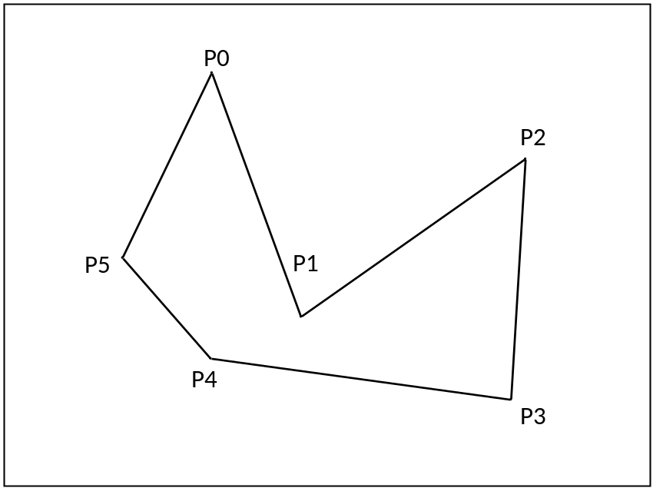
图1 待填充多边形
- 已知某Bezier曲线的控制点如图2所示，请采用De Casteljau算法画出t值分别为0.1, 0.5和0.8使曲线上的点，并利用其特性绘制出连续的Bezier曲线。（共5分）
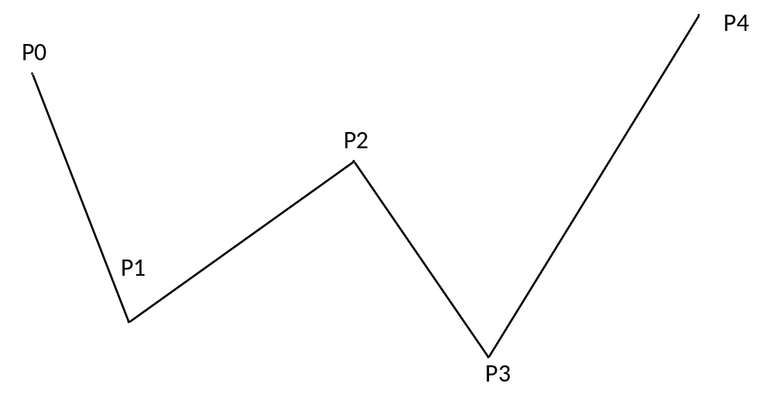
图2 Bezier曲线的控制点

四． 分析与设计题（共30分）
- 已知某正方体如图3所示，绘制该正方体所采用的纹理贴图如图4所示。现希望将该纹理贴图中的1～6个数字分别绘制到正方体的六个面上，其中1和6分别绘制到正方体的前、后两个面上，2和4分别绘制到正方体的上、下两个面上，3和5分别被绘制到正方体的左、右两个面上。请按要求回答下面的问题：（共15分）
- 设计满足上述要求的顶点的数据结构。（5分）
- 如果正方体的8个顶点的坐标分别为A（-1.0,1.0，-1.0），B（-1.0,-1.0,-1.0），C（1.0，-1.0，-1.0）， D（1.0,1.0,-1.0）， E(-1.0,1.0,1.0)， F(-1.0,-1.0,1.0)（图3中该点被遮挡），G(1.0,-1.0,1.0)，H(1.0,1.0,1.0)。请根据上面的数据结构，设计绘制该六面体对应的顶点缓冲区和索引缓冲区中的数据。（10分）
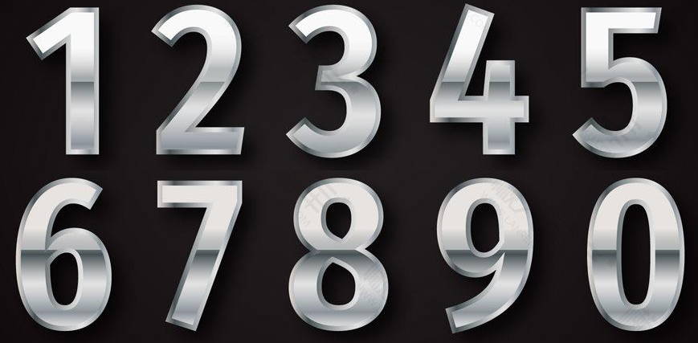
图3 绘制正方体的纹理贴图
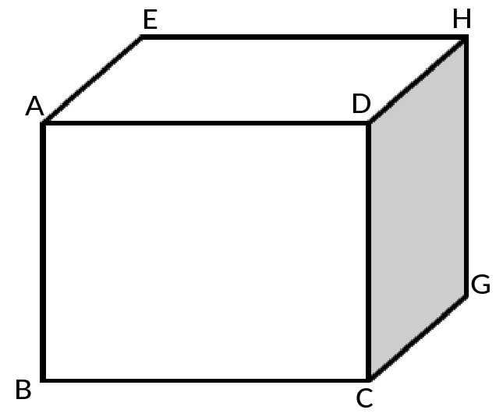
图3 待绘制的正方体

- 已知平面上某线段$P_{0}P_{1}$以及裁剪四边形ABCD，试采用Liang-Barsky算法求解裁剪四边形内的线段。请按要求回答下面的问题：（共15分）
- 写出求解算法。（6分）
- 若$P_{0}$（-2,2），$P_{1}$（12，-2），A（0，0）B（0,5）C（10,5）D（10,0），写出采用上述算法求解裁剪四边形窗体内线段的求解过程。（9分）
五． 程序实现题（共10分）
1. 已知某四阶Bezier曲线的四个控制点的坐标，编写程序计算出Bezier曲线上的点，并将其保存到数组中。（10分）

备注：
Bezier曲线的数学表达式如下：
$$P(t)=\sum_{i=0}^{n}{P_{i}⋅BEZ_{i,n}(t)}\begin{matrix} & t∈[0,1]\end{matrix}$$
其中：
$BEZ_{i,n}(t)=C_{n}^{i}t^{i}(1-t)^{n-i}，t∈\left[0,1\right] { C}_{n}^{i}=\frac{n!}{i!(n-i)!}$
B样条曲线的数学表达式如下：
$$P(t)=\sum_{i=0}^{n}{P_{i}⋅B_{i,n}(t)}\begin{matrix} & t∈[0,1]\end{matrix}$$
其中：
$B_{i,n}(t)$=$\frac{1}{n!}\sum_{j=0}^{n-i}{{\left(-1\right)}^{j}C_{n+1}^{j}{(t+n-k-j)}^{n}}\begin{matrix} & t∈[0,1]\end{matrix}$

